Пресс-релиз
24 июля 2019

Когда нужно информировать ПФР
о прекращении права на выплаты

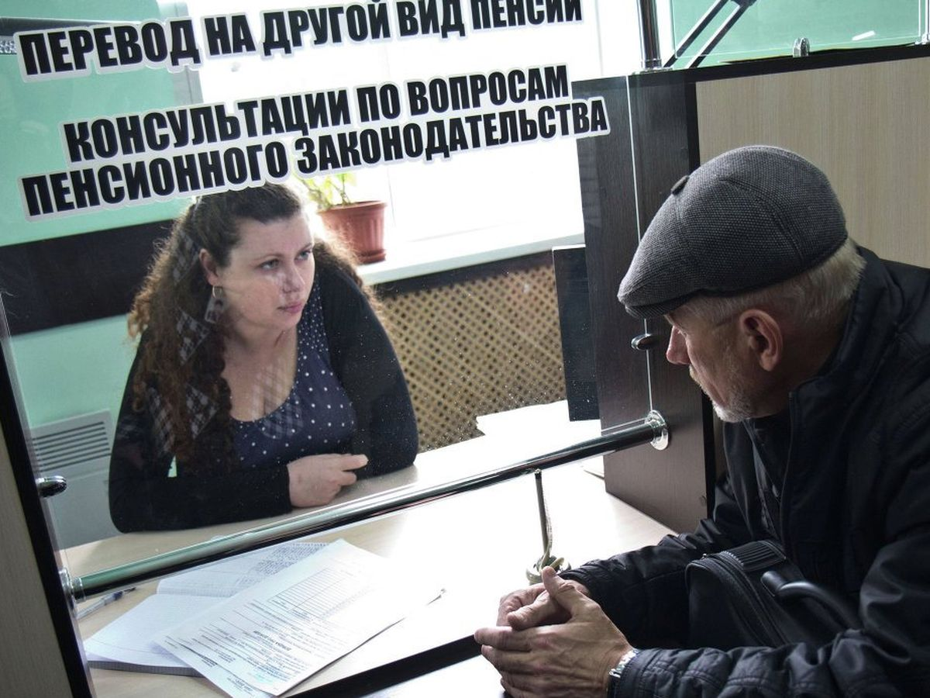

Существует ряд случаев, когда у человека прекращается право на выплаты Пенсионного фонда России. Это может происходить по разным причинам. Например, в результате трудоустройства или когда человек перестает быть нетрудоспособным. При наступлении подобных обстоятельств следует своевременно информировать Пенсионный фонд, чтобы избежать переплат и последующих взысканий, которые могут возникать в таких случаях.

Консультирует начальник отдела выплаты Управления ПФР в Колпинском районе Мария Видяпина:
- Чаще всего прекращение права на выплаты ПФР происходит при устройстве на работу, поскольку многие меры поддержки, оказываемые Фондом, носят социальный характер и предоставляются, когда у человека нет доходов от трудовой деятельности или когда он занимается социально значимой работой. К таким выплатам, например, относится доплата к пенсии до прожиточного минимума, предоставляемая неработающим пенсионерам, или выплата ухаживающим за детьми-инвалидами и пожилыми людьми.
Одним из условий при их назначении является отсутствие оплачиваемой деятельности, с которой формируются страховые взносы на пенсию. При устройстве на работу у человека появляется постоянный доход, за него начинают уплачиваться взносы и, соответственно, прекращается право на выплаты.
Причем так происходит не только в случае с трудовыми договорами. На выплаты по гражданско-правовым договорам, авторским или лицензионным соглашениям тоже распространяются правила обязательного пенсионного страхования. Организация или человек, выступающие в качестве одной из сторон в таких договорах, должны делать взносы на формирование пенсии другого участника договора.
Помимо этого, существуют ситуации, когда прекращение права на выплаты может быть связано не с трудоустройством, а, например, с утратой нетрудоспособности. Если получатель страховой пенсии по потере кормильца достигает 18 лет и при этом не учится, у него прекращается право на пенсию. То же самое происходит, когда обучение завершилось или студента отчислили.
В таких случаях выплаты по закону приостанавливаются со следующего месяца. Если человек при этом своевременно не сообщил об обстоятельствах, согласно которым он больше не имеет права на предоставление выплаты, может возникнуть переплата средств. В этом случае Пенсионный фонд направляет письменное уведомление и предлагает добровольно вернуть излишне выплаченные средства. При отказе средства взыскиваются в судебном порядке.
В связи с этим УПФР в Колпинском районе напоминает всем получателям мер государственной поддержки о необходимости своевременно информировать пенсионный фонд о причинах, с появлением которых прекращается право на выплаты. Сделать это можно через сайт Пенсионного фонда или Клиентскую службу.

